**Domain-model-v0.1**

*Κωδικός: Domain-model*

*Έκδοση: v0.1*

**Movfast**



Μέλη της ομάδας

|  |  |  |
| --- | --- | --- |
| **Ονοματεπώνυμο** | **Αρ. Μητρώου** | **Έτος Σπουδών** |
| Νικόλαος Ανδριανόπουλος | 1084637 | 4ο |
| Παναγιώτης Καλοζούμης | 1084560 | 4ο |
| Βασίλειος – Μάριος Κουρτάκης | 1090061 | 4ο |
| Δημήτριος Στασινός | 1084643 | 4ο |

Συμμετέχοντες στο παρόν κείμενο

* Νικόλαος Ανδριανόπουλος (Editor)
* Βασίλειος Κουρτάκης (Peer Reviewer)
* Παναγιώτης Καλοζούμης (Peer Reviewer)

Αλλαγές σε σχέση με την προηγούμενη έκδοση

Αυτή είναι η πρώτη έκδοση του αρχείου.

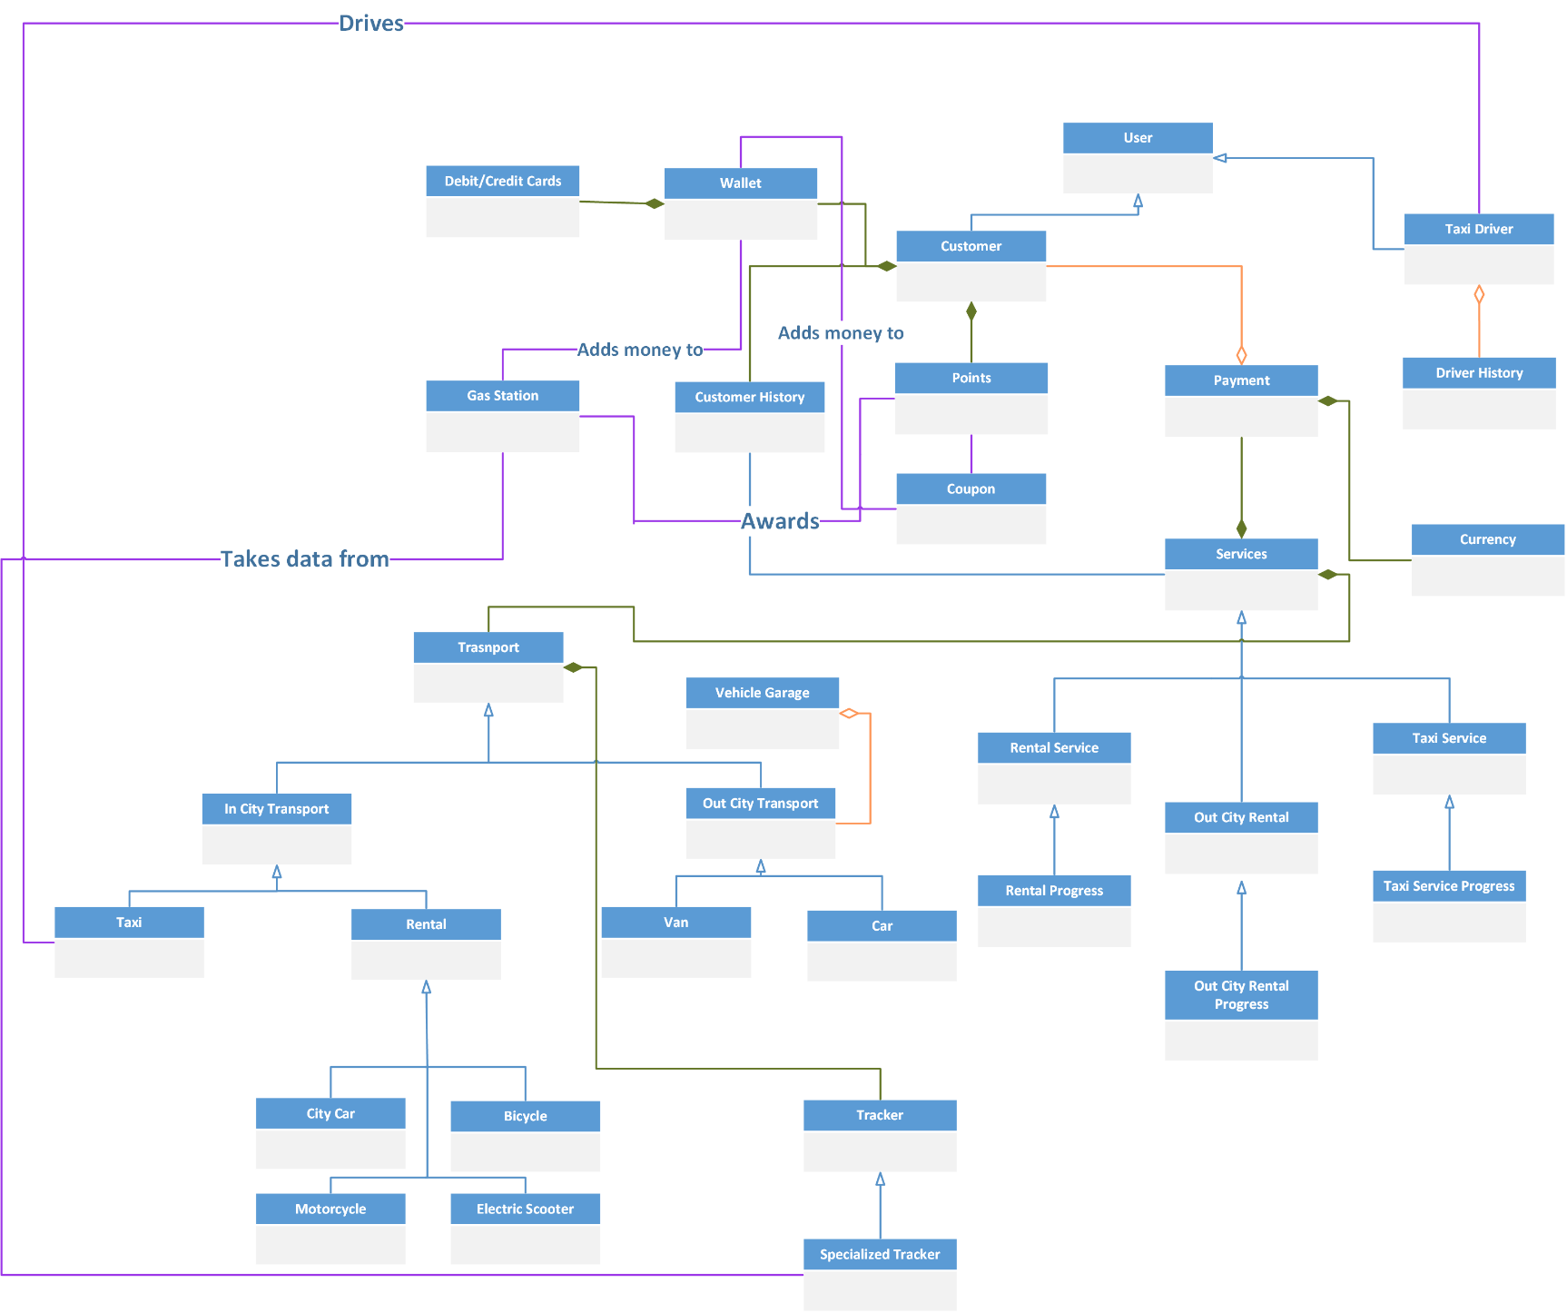Διάγραμμα του Domain Model

Εικόνα 1 Domain model

Σύντομη Περιγραφή των Κλάσεων

**User**: Γενικευμένη κλάση, η οποία αντιπροσωπεύει τον χρήστη της εφαρμογής. Ο χρήστης έπειτα μπορεί να είναι customer ή taxi driver .

**Customer**: Ο μέσος χρήστης της εφαρμογής, αφού συνδεθεί με τους κωδικούς του μπορεί να χρησιμοποιήσει τις υπηρεσίες που παρέχονται όπως ενοικίαση οχήματος για ταξίδι ή βραχυπρόθεσμη μετακίνηση και παροχή υπηρεσιών ταξί.

**Taxi driver**: Κλάση για του οδηγούς ταξί και παρόμοια με τους χρήστες, αφού συνδεθούν στην εφαρμογή, μπορούν να εκτελέσουν ενέργειες συναφή με τον ρόλο τους, όπως να δουν το ιστορικό μεταφορών τους.

**Driver History**: Κλάση που παρέχει πληροφορίες για το ιστορικό μετακίνησης των οδηγών ταξί

**Customer’s Profile**: Κλάση του customer, η όποια έχει τις πληροφορίες του και του παρέχει επιπλέον ιδιότητες όπως το ιστορικό και το πορτοφόλι του.

**Customer’s History**: Παρέχει το ιστορικό αγορών/ενοικιάσεων του χρήστη.

**Services**: Γενική κλάση που αντιπροσωπεύει την ενοικίαση οχημάτων ή την επιλογή ταξί. Περιέχει το όχημα που αφορά η υπηρεσία.

**Rental Service**: Κλάση που κληρονομεί από τη γενική Services και αντιπροσωπεύει την ενοικίαση απλού οχήματος από τον χρήστη.

**Rental Progress**: Δείχνει την εξέλιξη της χρήσης της υπηρεσίας για μετακίνηση μέσα στην πόλη από τον χρήστη. Μόλις ο χρήστης τελειώσει να χρησιμοποιεί την υπηρεσία, το αντικείμενο παύει να υφίσταται.

**Out city rental**: Κλάση που κληρονομεί από τη γενική Services και αντιπροσωπεύει την ενοικίαση οχήματος για μακρινό ταξίδι από τον χρήστη.

**Out city rental progress**: Δείχνει την εξέλιξη της χρήσης της υπηρεσίας για μακρινό ταξίδι από τον χρήστη. Μόλις ο χρήστης τελειώσει να χρησιμοποιεί την υπηρεσία, το αντικείμενο παύει να υφίσταται.

**Taxi services**: Κλάση παιδί της γενικής Services, η οποία χρησιμοποιείται την για την παροχή υπηρεσιών taxi.

**Taxi Service Progress**: Δείχνει την εξέλιξη της υπηρεσίας ταξί. Μόλις ο χρήστης τελειώσει να χρησιμοποιεί την υπηρεσία, το αντικείμενο παύει να υφίσταται.

**Payment**: Αντιπροσωπεύει μια πληρωμή που εκτέλεσε ο χρήστης. Περιέχει τον τρόπο πληρωμής που χρησιμοποίησε ο χρήστης π.χ. πορτοφόλι, καθώς επίσης και το ποσό.

**Wallet**: Το ηλεκτρονικό πορτοφόλι του χρήστη. Ο χρήστης μπορεί να προσθέτει χρήματα στο πορτοφόλι, μέσω του τραπεζικού του λογαριασμού.

**Debit/Credit Cards**: Περιτυλιχτές για τις κάρτες του χρήστη.

**Points**: Οι πόντοι του χρήστη που μαζεύει με την χρήση υπηρεσιών της εφαρμογής.

**Coupon**: Κλάση που αντιπροσωπεύει τα κουπόνια που μπορεί να εξαργυρώσει ο χρήστης με τους πόντους για προσθήκη χρημάτων στο πορτοφόλι

**Transport**: Γενική κλάση που αντιπροσωπεύει τα οχήματα προς ενοικίαση.

**In city Transport**: Κλάση που αναπαριστά τα οχήματα που μπορεί να νοικιάσει μέσα στην πόλη.

**Taxi**: Κλάση που περιέχει πληροφορίες για τα ταξί.

**Rental**: Κλάση που αναπαριστά τα οχήματα που μπορεί να νοικιάσει ή να χρησιμοποιήσει τις υπηρεσίες τους ο χρήστης. Περιέχει ειδικά χαρακτηριστικά που τα περιγράφουν.

**City Car**: Κλάση παιδί της Rental που παρέχει πληροφορίες για τα αυτοκίνητα εντός της πόλης.

**Bicycle**: Κλάση παιδί της Rental που παρέχει πληροφορίες για τα ποδήλατα εντός της πόλης.

**Electric scooter**: Κλάση παιδί της Rental που παρέχει πληροφορίες για τα scooter εντός της πόλης.

**Motorcycle**: Κλάση παιδί της Rental που παρέχει πληροφορίες για τις μηχανές εντός της πόλης.

**Out city Transport**: Κλάση που αναπαριστά τα οχήματα που μπορεί να νοικιάσει ο χρήστης για μεγαλύτερα ταξίδια.

**Van**: Κλάση παιδί της Out city Transport που παρέχει πληροφορίες για τα van που μπορεί να νοικιάσει ο customer για ταξίδια εκτός πόλης.

**Car**: Κλάση παιδί της Out city Transport που παρέχει πληροφορίες για τα car που μπορεί να νοικιάσει ο customer για ταξίδια εκτός πόλης.

**Vehicle garage**: Το garage που χρησιμοποιούμε για την αποθήκευση των οχημάτων για ενοικίαση εκτός πόλης.

**Tracker**: Κλάση που αντιπροσωπεύει τα δεδομένα που έρχονται από τον tracker των οχημάτων (τοποθεσία, χιλιόμετρα κτλ.).

**Specialized Tracker**: Κλάση παιδί που αντιπροσωπεύει τον εξειδικευμένο tracker, που χρησιμοποιείται σε συγκεκριμένα οχήματα για επιπλέον μετρήσεις (βενζίνη, ρεύμα κτλ.).

**Gas station**: Κλάση που αντιπροσωπεύει την στάση του αυτοκινήτου σε ένα βενζινάδικο. Ο χρήστης μπορεί να ανεφοδιάσει το όχημα κερδίζοντας έτσι πόντους.

Εργαλεία που χρησιμοποιήθηκαν στο παρόν κείμενο

Τα εργαλεία που χρησιμοποιήθηκαν για τη συγγραφή του Domain-model είναι:

* **Συγγραφή**: Microsoft Word
* **Δημιουργία Domain Model:** Microsoft Visio Professional